- Упражнение «Посади самолёт на свой аэродром»
Аэродром, к которому приведет линия нужно закрасить этим же цветом.
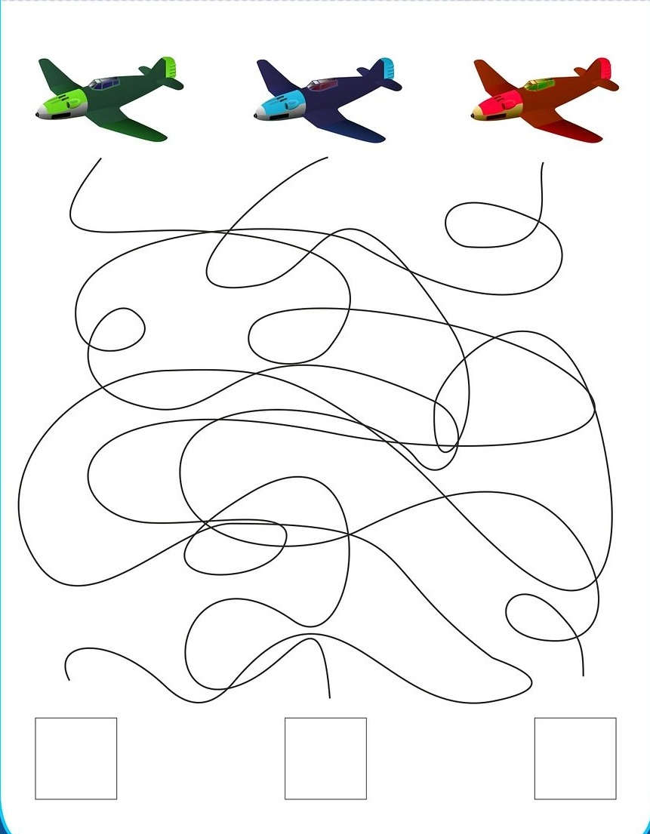
- Упражнение «Что должно быть следующим»
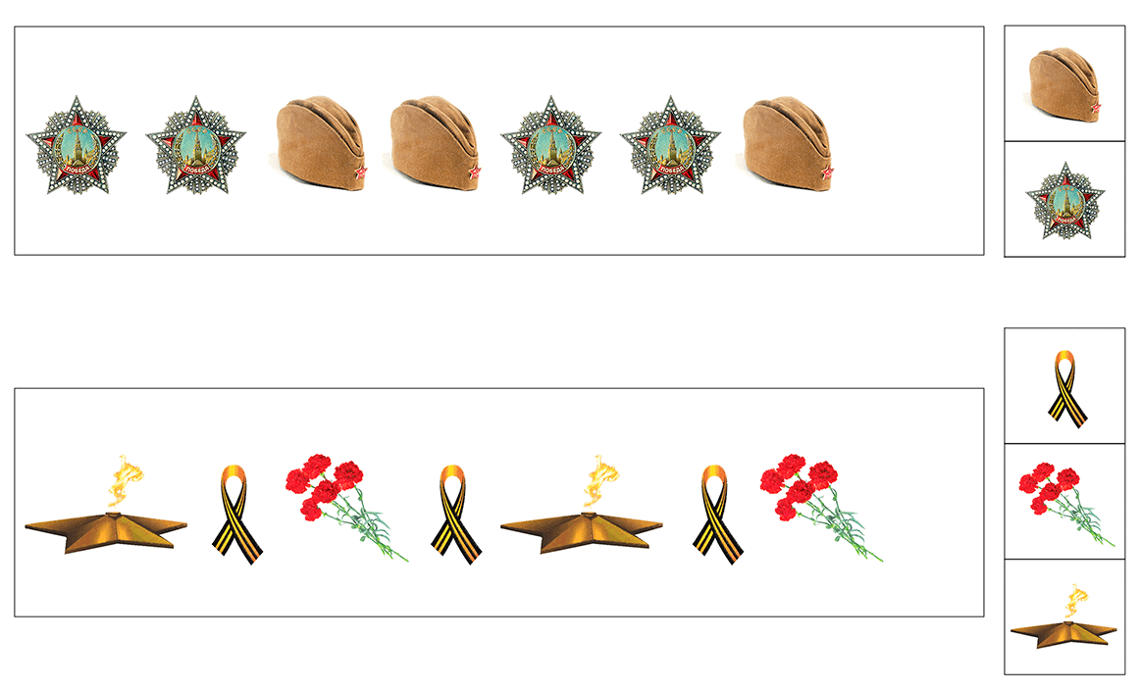
- Упражнение «Сосчитай и обведи»
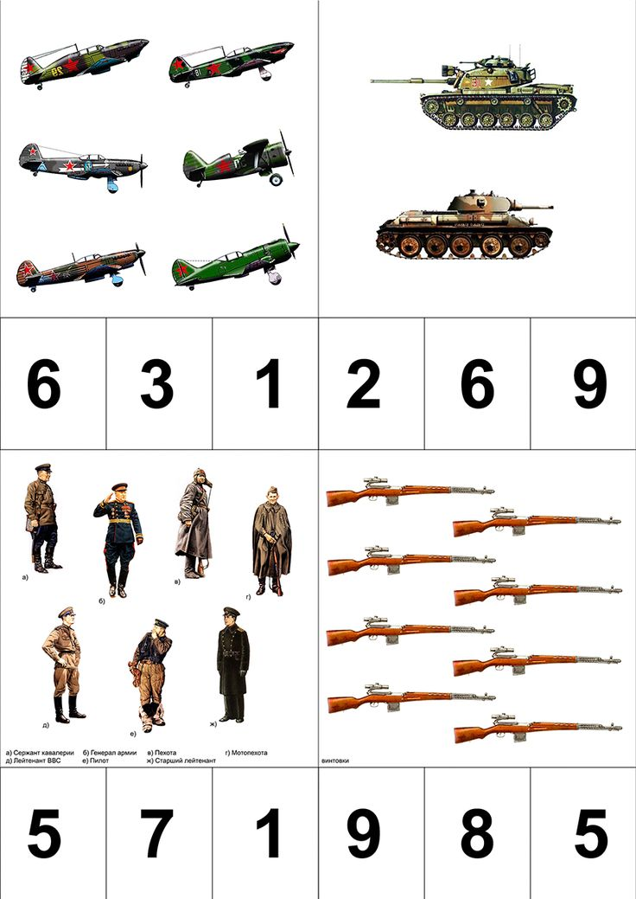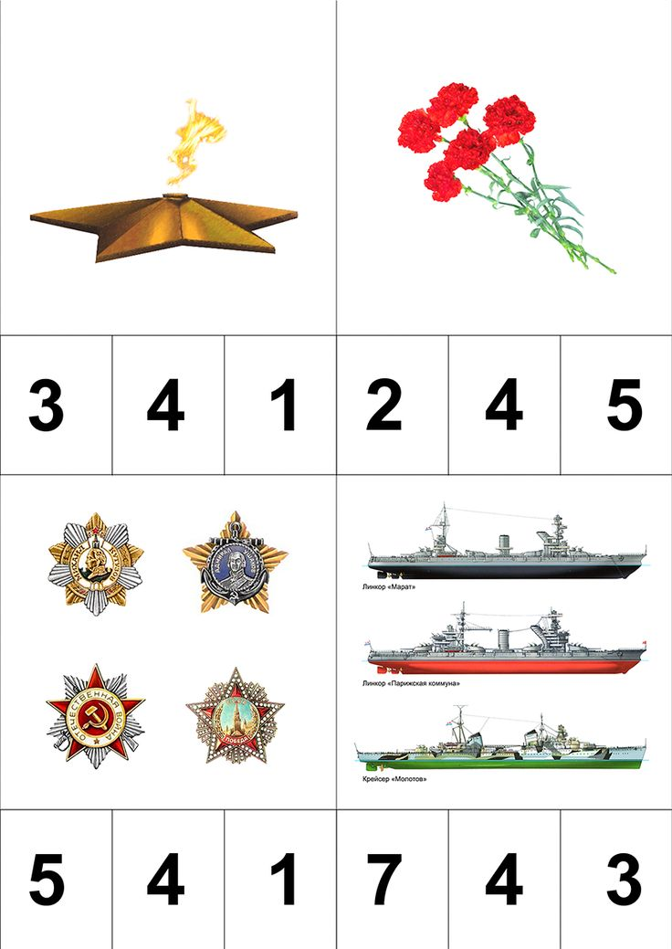

Подготовила учитель-дефектолог Жуленкова Ольга Николаевна

